幸福府城，牽手賞花季

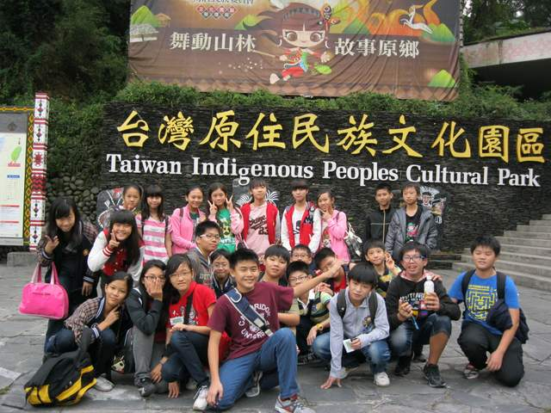 | 
1.在這風光明媚的日子裡，走進屬於台南的花海─2010府城賞花季，這裡有台南的味道，也有花的芬芳。 | 1.在這風光明媚的日子裡，走進屬於台南的花海─2010府城賞花季，這裡有台南的味道，也有花的芬芳。
1.在這風光明媚的日子裡，走進屬於台南的花海─2010府城賞花季，這裡有台南的味道，也有花的芬芳。 | 1.在這風光明媚的日子裡，走進屬於台南的花海─2010府城賞花季，這裡有台南的味道，也有花的芬芳。

